TUGAS PERANCANGAN STRUKTUR BAJA (CIV-303)
SEMESTER GASAL
2019/2020

Tugas diberikan kepada :
- Nama : NIM :
- Nama : NIM :
- Nama : NIM :
- Nama : NIM :
- Nama : NIM :

Rencanakan suatu bangunan pabrik yang terbuat dari konstruksi baja dengan denah dan potongan seperti pada gambar terlampir, dengan ketentuan :
H1 | 4 | 4,5 | 4,75 | 4,5
H2 | 1 | 1,2 | 1,1 | 1,1
L | 15 | 16 | 18 | 20
L1 | 4 | 5 | 6 | 5,5

Mutu Baja ASTM A36

Dokumen kelengkapan tugas meliputi dokumen perhitungan struktur :
- Perhitungan beban struktur
- Pendimensian rangka batang struktur atas
- Perhitungan sambungan dan detail sambungan (minimal 3 titik)
- Gambar detail sambungan

H₁
H₂
L₁
L₁
L₁
L₁
L₁
L₁
L

TUGAS PERANCANGAN STRUKTUR BAJA
(CIV-303)

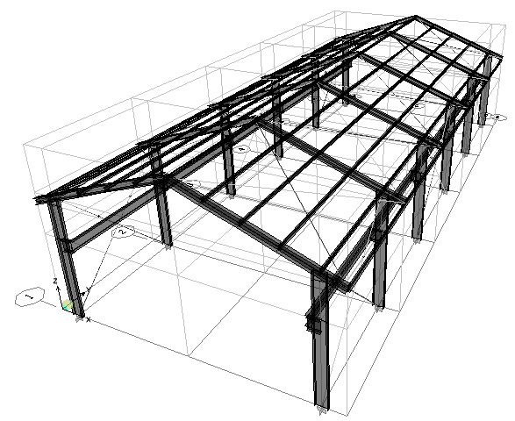

Dikerjakan oleh
Nama : xxxxxxxx NIM : xxxxxxx
Nama : xxxxxxxx NIM : xxxxxxx
PROGRAM STUDI TEKNIK SIPIL
UNIVERSITAS PEMBANGUNAN JAYA
Bulan, 2019

Daftar Isi
I. Penjelasan Umum
II. Perhitungan Struktur Atas
II.1. Perencanaan Gording
II.2 Pembebanan Atap
II.3. Pemodelan Struktur Atas
II.4. Output Gaya Dalam Struktur Atas
II.4. Perhitungan Dimensi Struktur Atas
II.5. Perhitungan Sambungan
III. Lampiran
IV.1. Gambar Struktur

- Penjelasan Umum
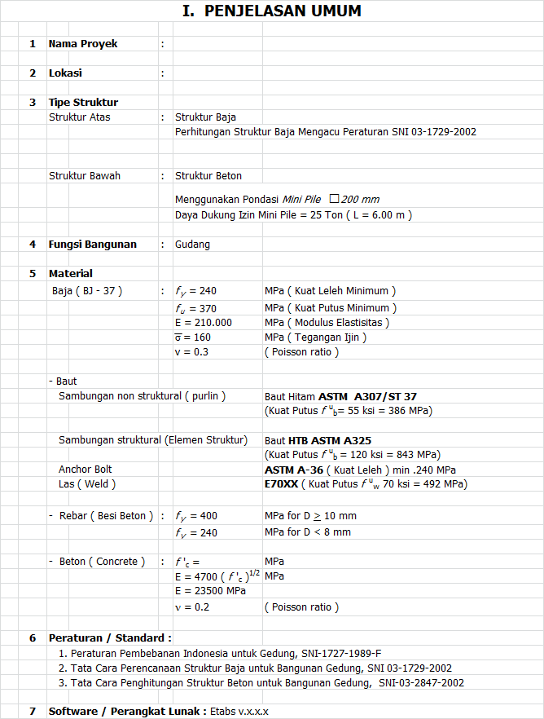

LEMBAR ASISTENSI TUGAS
PROGRAM STUDI TEKNIK SIPIL

Nama Mahasiswa : __________________________________________________

NIM : __________________________________________________

Mata Kuliah : __________________________________________________

Semester : Ganjil/Genap Tahun Ajaran : _____________________

No | Tanggal | Bahasan | Paraf
1
2
3
4
5
6
7
8
9
10
11
12
13
14
15
16

Universitas Pembangunan Jaya, Jl. Cendrawasih Raya Blok B7/P Bintaro Jaya, Sawah Baru, Ciputat, Tangerang Selatan 15413

